附件5

西盟佤族自治县第一中学简介

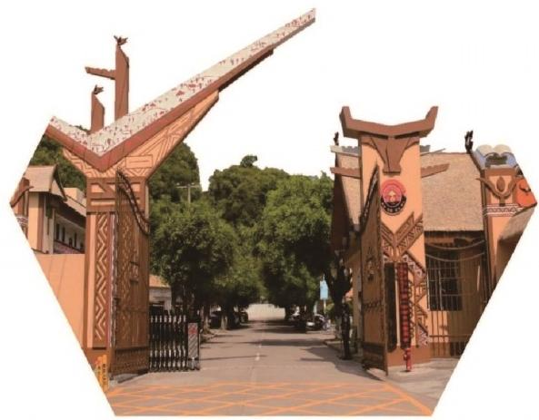

西盟佤族自治县第一中学（以下简称西盟一中）坐落于云南省普洱市西南边陲小镇－西盟佤族自治县县城。西盟县第一中学是云南省二级一等完全中学。2013 年5月获云南省“平安校园”光荣称号；2015年第五次被 云南省委、省人民政府评为“云南省文明单位”；2015年、2017年、2018年获“普洱市高中教育教学质量进步学校”和“普洱市初中教育教学质量进步学校”称号；2019年获普洱市“高中教育教学质量先进学校（C 类）”和普洱市“初中教育教学质量先进学校（B 类）”荣誉称号；2020年获普洱市“初中教育教学质量先进学校（C 类）”荣誉称号。2017年被评为西盟县文明校园；2018年获第十五届“云南省文明校园”称号；2021年11月被云南省推荐2021—2023年全国文明校园先进学校候选名单。在党委、政府和上级领导的关怀下，我校正全力申报云南省一级三等学校。

西盟佤族自治县第一中学创建于1959年9月，当时称西盟中学，仅有2名教师，13名学生。1972年9月开始招高中生。1974年改为西盟佤族自治县第一中学。2000年3 月开始从旧址（老县城）搬迁至新县城，2001年8月实现了整体搬迁。以后逐渐发展成为具有一定规模的西盟县唯一一所完全中学。至2024年，建校65年来，学校规模不断壮大，学校共毕业395个班级，共毕业19382名学生。其中初中毕业252个班级13080名学生，高中毕业143个班级 6302名学生，为边疆民族地区的稳定和繁荣作出了积极的贡献 。

学校坚持“服务立校，质量兴校，科研强校”的宗旨。增强教职工的服务意识，为边疆民族地区学生文化素养的提升服务，为边疆民族地区教育的发展服务，为边疆民族地区筑牢民族共同体的发展服务。增强教师的质量意识，实现教书育人、身教育人、环境育人、服务育人的目标，促进学生健康全面地发展。为边疆民族地区的教育发展而努力。

学校秉承“团结、包容、感恩、明礼”的校训，铸牢“校以育人为本，师以敬业为荣，生以成才为志”的校风， 坚持“敬业、爱生、求实、创新”的教风，打造“勤学、善思、励志、成才”的学风。力争办有特色的教育，建有特色的校园。坚持立德树人，融合发展的理念，以和为本，以和为美，以和为善，以和为贵，培养德智体美劳全面发展的人才为目标，努力打造一流的育人环境。学校坚持“抓管理、抓常规、促质量”，确保教育教学工作的顺利进行。通过科学、规范地管理，持续提升质量，为学生提供更好的学习环境服务，促进学生的全面发展。

通过努力，将西盟县第一中学打造成一所“校风醇、教风正、学风浓”的民族特色学校，使学校成为边疆民族地区教育的沃土，民族的摇篮。

深耕一训三风，以一训三风的落实为学校的办学目标。

学校现占地面积31337平方米， 建筑面积17453平方米。校园布局合理，划分为行政区、教 学区、运动区、生活区四大功能区。建有图书室、计算机 教室（3间）、音乐教室（2间）、舞蹈教室、美术教室（2 间）、英语口语室（1间）、阅览室、电子阅览室、工会活动 室、物理实验室、化学实验室、生物实验室。建有5个标准 篮球场、1个200米塑胶跑道田径运动场。建有百兆校园网， 有自己的网络服务器，网络信号校园全覆盖，校园监控网 络全覆盖，教室多媒体一体机全覆盖，教师电脑办公终端 全覆盖，实现了学习环境和教学环境信息化。学校食堂可 同时容纳800余名师生就餐。

西盟县第一中学现有教职工152人,专技岗位教师151 人，工勤岗位1人。高级教师47人，一级教师44人，市级学科带头人1人，市级骨干教师2人；县级学科带头人14人，县级骨干教师12名。专技岗教师中现有硕士研究生学历3人，本科学历144人。形成了一支爱岗敬业、爱生爱校、务实创新、奉献教育的学习型教师队伍。

西盟县第一中学现有教学班级42个，其中初中教学班 级18个，高中教学班级24个，共1930名学生，其中，佤族、拉祜族、傣族等少数民族学生占92.10%。在党和政府的关怀下，义务教育阶段学生落实“两免一补”、农村义务教育营养改善计划（1000元/生/年）、贫困生生活补助（寄宿生1250元/生/年，四类非寄宿生625元/生/年）政策。高中贫困生享受国家助学金（一档：1250元/生/学期，二档：750元/生/学期）、建档立卡生活补助（1250元/生/学期）、贫困生县级补助（1000元/生/学期）。一系列的奖、助学政策以及爱心人士的资助使边疆民族地区的学生不会因为家 庭贫困而辍学。

经过多年的努力，西盟县第一中学已成为孩子们愉快生活的乐土、轻松学习的乐土、健康成长的乐土。是孩子们编织梦想的摇篮，放飞理想的舞台。一代代一中人为办好党和政府放心的学校，为办好佤山人民满意的教育不断努力奋斗。